
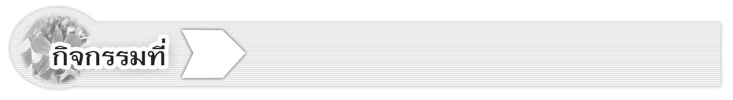

1.1
1
เรื่อง สปีชีส์ของมนุษย์บนโลก

วันที่ ____ / ____ / ____

ชื่อ _________________________________ นามสกุล ________________________ ชั้น ___________ เลขที่ ___________

คำชี้แจง ให้นักเรียนแต่ละกลุ่มปฏิบัติดังนี้
1. อ่านวิธีทำกิจกรรมการทดลองให้เข้าใจ 2. ตอบคำถามก่อนทำกิจกรรม
3. ทำกิจกรรมและบันทึกผล 4. ตอบคำถามหลังทำกิจกรรม

ได้คะแนน
................................
คะแนนเต็ม 10 คะแนน

สปีชีส์ของมนุษย์บนโลก

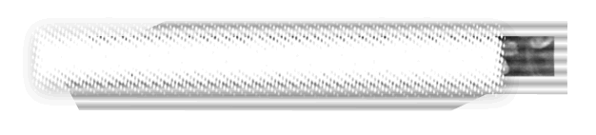
วัสดุอุปกรณ์

ภาพเด็กที่มีลักษณะแตกต่างกัน 3 ภาพ ดังนี้
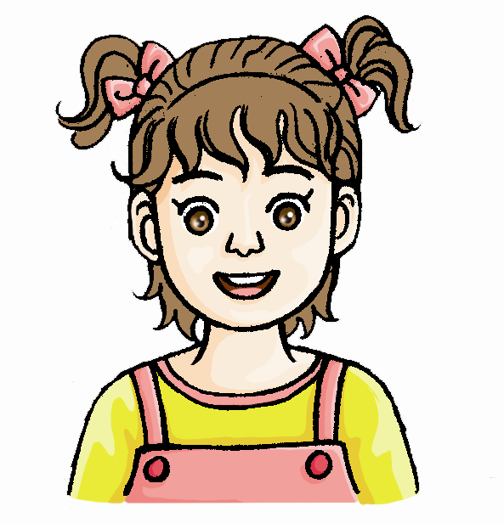
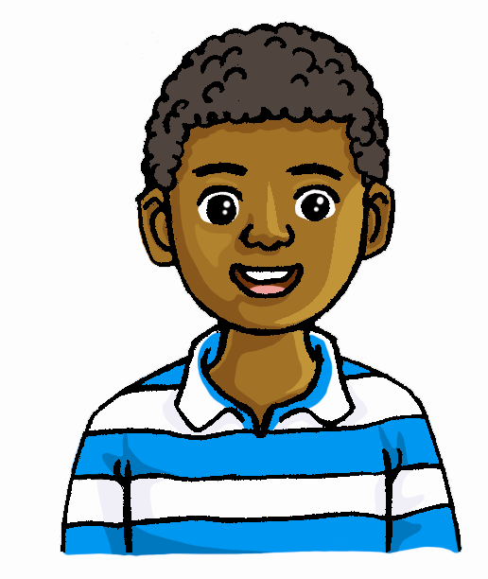
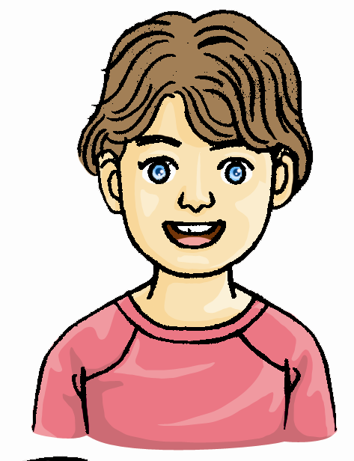

1 2 3
วิธีทำ

1. ให้นักเรียนสังเกตภาพเด็กทั้ง 3 ภาพ
2. ระบุสีผิว สีตา ลักษณะผม บันทึกผลในตาราง

คำถามก่อนทำกิจกรรม
?

ปัญหา
1. ปัญหาของการทำกิจกรรมนี้คืออะไร ____________________________________________________________________________________________________________________________________________________________________
สมมุติฐาน
2. นักเรียนคิดว่ามนุษย์บนโลกทั้งหมดเป็นสปีชีส์เดียวกันหรือไม่ อย่างไร
____________________________________________________________________________________________________________________________________________________________________
บันทึกผลการทำกิจกรรม
ตาราง ลักษณะของเด็กที่เห็นในภาพ
ภาพที่ | ลักษณะที่สังเกต
ภาพที่ | อวัยวะที่เห็นบนใบหน้า | สีตา | สีผิว | ลักษณะผม
1
2
3

แปลความหมายและสรุปผล
?

คำถามหลังทำกิจกรรม
1. เด็กในภาพทั้งสามมีอวัยวะเหมือนกันหรือไม่ อย่างไร
__________________________________________________________________________________
2. เด็กทั้งสามมีสีตา สีผิว ลักษณะผมเหมือนกันหรือไม่ อย่างไร
__________________________________________________________________________________
3. เด็กทั้งสามมีเชื้อชาติเดียวกันหรือไม่ อย่างไร
__________________________________________________________________________________
4. จงสรุปผลการทำกิจกรรม
__________________________________________________________________________________
5. สปีชีส์หมายถึงอะไร
__________________________________________________________________________________
การนำไปใช้
6. คนบรูไนแต่งงานกับคนไทยได้หรือไม่ และสามารถมีลูกหลานสืบต่อได้หรือไม่ อย่างไร
___________________________________________________________________________________
___________________________________________________________________________________

